**Аналитический отчет работы ППк МДОУ №3 за 2023-2024 уч. г.**

В период с августа по май 2023/24 учебного года ППк детского сада, в соответствии с Приказом №220 о.д. от 12.09.2023г., осуществлял свою деятельность в составе:

Курдюмова Е.А. - заведующая ДОУ - председатель ППк

Ильина Л.Ю. - старший воспитатель – заместитель председателя

Павлова Е.А. – учитель-логопед, учитель дефектолог

Дементьева Н.В. - педагог-психолог, секретарь ППк.

**Цель ППК** - создание оптимальных условий обучения, соответствующих требованиям ФАОП ДО; развитие, социализация и адаптация воспитанников посредством психолого-педагогического сопровождения.

**Задачи:**

1. приведение с соответствие с ФАОП ДО адаптированных образовательных программ ДОУ.
2. выявление трудностей в освоении образовательных программ, особенностей в развитии, социальной адаптации и поведении воспитанников для последующего принятия решений об организации психолого-педагогического сопровождения;
3. разработка рекомендаций по организации психолого-педагогического сопровождения воспитанников;
4. консультирование участников образовательных отношений по вопросам актуального психофизического состояния и возможностей воспитанников; содержания и оказания им психолого-педагогической помощи, создания специальных условий получения образования;
5. контроль за выполнением рекомендаций ППк.

В течение 2023-2024 учебного года проведено 3 плановых заседания консилиума и 1 неплановое.

Деятельность плановых заседаний консилиума направлена на оценку динамики обучения и коррекции для внесения (при необходимости) изменений и дополнений в рекомендации по организации психолого-педагогического сопровождения обучающихся.

На внеплановых заседаниях рассматривались вопросы приведения в соответствие с ФПАОП ДО адаптированных образовательных программ в комбинированной группе (по рекомендациям муниципальной ПМПК), составление индивидуальных планов обучения детей, нуждающихся в комплексной помощи специалистов ППк. Специалисты ППк привели в соответствие с ФАОП ДО:

* Адаптированную образовательную программу дошкольного образования для обучающихся с умственной отсталостью (обеспечивает достижение максимальной реализации реабилитационного потенциала, учитывает особые образовательные потребности обучающихся раннего и дошкольного возраста с умственной отсталостью, удовлетворение которых открывает возможность общего образования, а также планируемые результаты дошкольного образования обучающихся раннего и дошкольного возраста с умственной отсталостью в условиях дошкольных образовательных групп комбинированной направленности.);
* Адаптированную образовательную программу дошкольного образования для обучающихся с нарушениями опорно-двигательного аппарата" (Обеспечивает достижение максимальной реализации реабилитационного потенциала, учитывает особые образовательные потребности обучающихся раннего и дошкольного возраста с НОДА, удовлетворение которых открывает возможность общего образования, ообеспечивает планируемые результаты дошкольного образования обучающихся раннего и дошкольного возраста с НОДА в условиях дошкольных образовательных групп комбинированной направленности.)
* Адаптированную образовательную программу дошкольного образования для обучающихся с задержкой психического развития. (Обеспечивает достижение максимальной реализации реабилитационного потенциала, учитывает особые образовательные потребности обучающихся раннего и дошкольного возраста с ЗПР, удовлетворение которых открывает возможность общего образования, обеспечивает планируемые результаты дошкольного образования обучающихся раннего и дошкольного возраста с ЗПР в условиях дошкольных образовательных групп комбинированной направленности.)

Подготовили документацию для представления детей на муниципальную ПМПК (1 ребенка старшего возраста). В связи с плановым освидетельствованием на инвалидность – 2 детей, определением условий дальнейшего обучения – 4 детей.

Также ППк провел следующие мероприятия:

| Сроки проведения | Мероприятия |
| --- | --- |
| Сентябрь | Диагностическое обследование вновь пришедших в детский сад воспитанников, в том числе раннего возраста |
| Сентябрь, декабрь, май | Мониторинг индивидуальных достижений уровня освоения АОП детей с ОВЗ и детей-инвалидов |
| Октябрь | Подгрупповую консультацию для воспитателей «Как определить особенности развития детей раннего возраста и заподозрить нарушения в развитии» |
| Ноябрь | Разработка индивидуальных планов обучения детей с ОВЗ в соответствии с изменениями в документации |
| Март–апрель | Диагностика готовности воспитанников подготовительных групп к школьному обучению |

Количество мероприятий говорит о том, что ППк своевременно реагировал на запросы, которые поступали от педагогов и родителей в течение учебного года. Количество консультаций демонстрирует то, что ППк оказывал эффективную психолого-педагогическую поддержку родителям, а также педагогам, которые работают с детьми с особенностями в развитии, социальной адаптации и поведении детей с ОВЗ.

В 2023-2024 учебном году специалистами ППк оказана специализированная помощь 39 детям ДОУ, из них 2 детям-инвалидам.

Коррекционно-логопедическая помощь – 46 воспитанникам. Из них 5 детей комбинированной группы (УО СНР – 2 ребенка, ЗПР НСХР – 2 ребенка, НОДА – 1 ребенок), 41 ребенок общеразвивающих групп. Прибыли из других учреждения – 1 ребенок с ОВЗ (от обучения по АОП родители отказались). В течение учебного года при усиленном влиянии со стороны администрации и специалистов ДОУ 1 ребенок прошел ПМПК и был переведен в группу комбинированной направленности (УО).

Коррекционно-логопедическая и дефектологическая работа в комбинированной группе строится на основе «Адаптированных образовательных программ», УМК для работы в группах комбинированной направленности.

Коррекционная логопедическая работа проводилась ежедневно (согласно расписанию) индивидуально и подгруппах. (учитель-логопед: Павлова Е.А). Из выпускаемых в школу детей (подготовительных групп) у 21 наблюдается чистая речь, практически здоровая речь у 10 воспитанников, у 5 детей отмечаются незначительные улучшения в речи. Не смотря на убедительные доводы специалистов и педагогов ДОУ на продление пребывания их в ДОУ (по возрасту это допустимо) эти дети поступают на обучение в школу.

Учитель-дефектолог Павлова Е.А. провела обследование в старших общеразвивающих группах. На основе диагностики скомплектована группа детей, нуждающихся в логопедическом сопровождении (19 детей, 4 ребенка по рекомендации муниципальной ПМПК). Занятия проводились индивидуально и в малых подгруппах. Результат: 25 детей выпущено в школу со значительным улучшением.

Учитель-логопед вела коррекционно-логопедическую работу с детьми комбинированной группы и старших групп. Коррекционно-логопедическая работа строилась на основе адаптированных основных образовательных программ, составленных по заключению муниципальной ПМПК. Занятия проводились согласно индивидуальному учебному плану. Итоговая диагностика показала: у всех детей наблюдается положительная динамика, но незначительная, в силу физиологических особенностей детей.

Учитель-дефектолог Павлова Е.А., по рекомендации муниципальной ПМПК, вела работу с группой дошкольников в количестве 4 детей. Проводились индивидуальные и подгрупповые занятия, направленные на: развитие сенсорных и познавательных процессов, дочисловых математических представлений, расширение представлений окружающего мира. Результат: у 3 детей положительная динамика, у 1 воспитанника - незначительное улучшения в связи физиологическими особенностями развития.

Инструктором по физическому воспитанию Меньковой Г.Д. велась коррекционно-развивающая педагогическая работа по физическому воспитанию дошкольников с НОДА и физически ослабленными детьми (7 детей). У всех детей улучшились физические показатели. Сформированы физические качества у 5 детей, у 2 - в стадии формирования. Плаврук Алексеева Л.А. проводила индивидуальные занятия с двумя детьми с ЗПР, с двумя детьми с УО и двумя с НОДА. В результате улучшилось эмоциональное состояние воспитанников, а также показатели физического развития.

Следуя рекомендациям ПМПК, музыкальный руководитель Борисова А.В. работала с детьми по программе дополнительного образования музыкально-эстетической направленности. С детьми комбинированной группы совместно с логопедом проводились логоритмические занятия в сочетании музыки и игры, направленные на развитие слухового восприятия. С остальными детьми и детьми-инвалидами проводились индивидуальные и подгрупповые коррекционно- развивающие занятия в форме музыкальной игры. У всех детей прослеживается положительная динамика развития.

На конец 2023/24учебного года:

 1. Воспитанников, которые прошли ППк, – 2, из них:

* принесли новые заключения ПМПК – 2; отказались от АОП – 1;
* направлены на ПМПК – 2;
* рекомендовано сопровождение педагога-психолога детям с эмоциональными нарушениями без заключения ПМПК – 12;

2. Воспитанники в работе у специалистов – 46, из них:

* воспитанников, которые обучаются по АОП по заключению ПМПК, – 5, из них дети-инвалиды – 2;
* воспитанников с инвалидностью без заключения ПМПК – 1.

Контингент обучающихся с ОВЗ и инвалидностью распределяется следующим образом:

| **Категория** | **Количество** |
| --- | --- |
| Обучающиеся по АОП ДО ЗПР | 2 |
| Обучающиеся по АОП ДО УО | 2 |
| Обучающиеся по АОП ДО (ребенок-инвалид, ОВЗ) | 1 |
| Обучающиеся по ОП ДО (ребенок-инвалид) | 1 |
| **Итого ОВЗ** | **5** |
| Обучающиеся с ОНР без заключения ПМПК | 41 |
| Обучающиеся с эмоциональными нарушениям без заключения ПМПК | 12 |
| Дети-инвалиды без заключения ПМПК | 1 |
| **Всего** | **46** |

По итогам трех этапов проведения мониторинга индивидуальных достижений обучающихся с ОВЗ и ЗПР в 2023/24 учебном году были выявлены следующие показатели динамики освоения ими образовательных программ:

* высокий уровень динамики – у 52 процентов, обучающихся;
* средний – у 33 процентов;
* низкий и отрицательный уровень – у 6 процентов.

**Результаты мониторинга индивидуальных достижений воспитанников**

**за 2023 – 2024 учебный год**

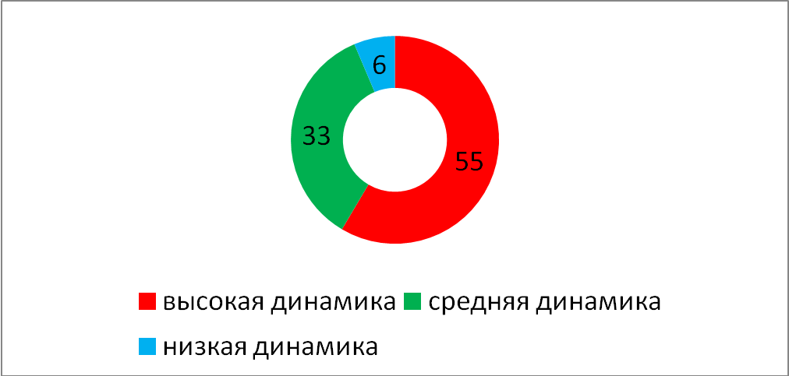

Таким образом, в течение учебного года детский сад посещали дети с разными диагнозами, трудностями обучения и социализации, а также инвалидностью. ППк обеспечил 100-процентный охват данных воспитанников, создал для них специальные условия – были приведены в соответствие с ФАОП ДО АОП нужной направленности по рекомендациям ПМПК, составлены индивидуальные планы работы, организовано психолого-педагогическое сопровождение.

**Вывод:**

1. План работы ППк выполнен полностью.

2. Работу ППК за 2023-2024 учебный год признать удовлетворительной.